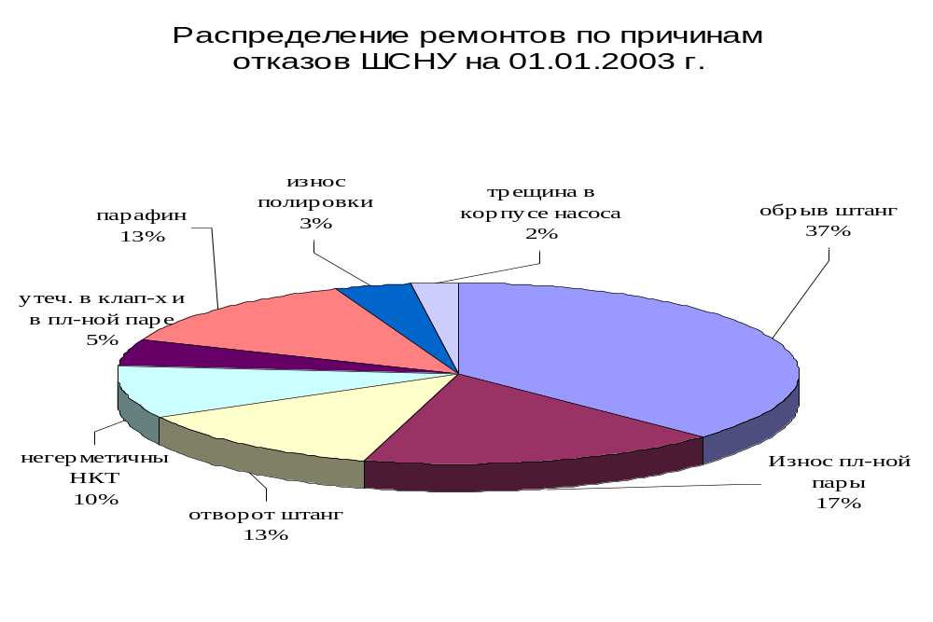Приложение 4 к дипломному проекту
ст.гр. ГР-99-03 Гареева Р.Р.

